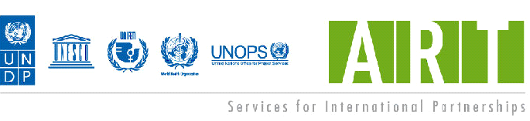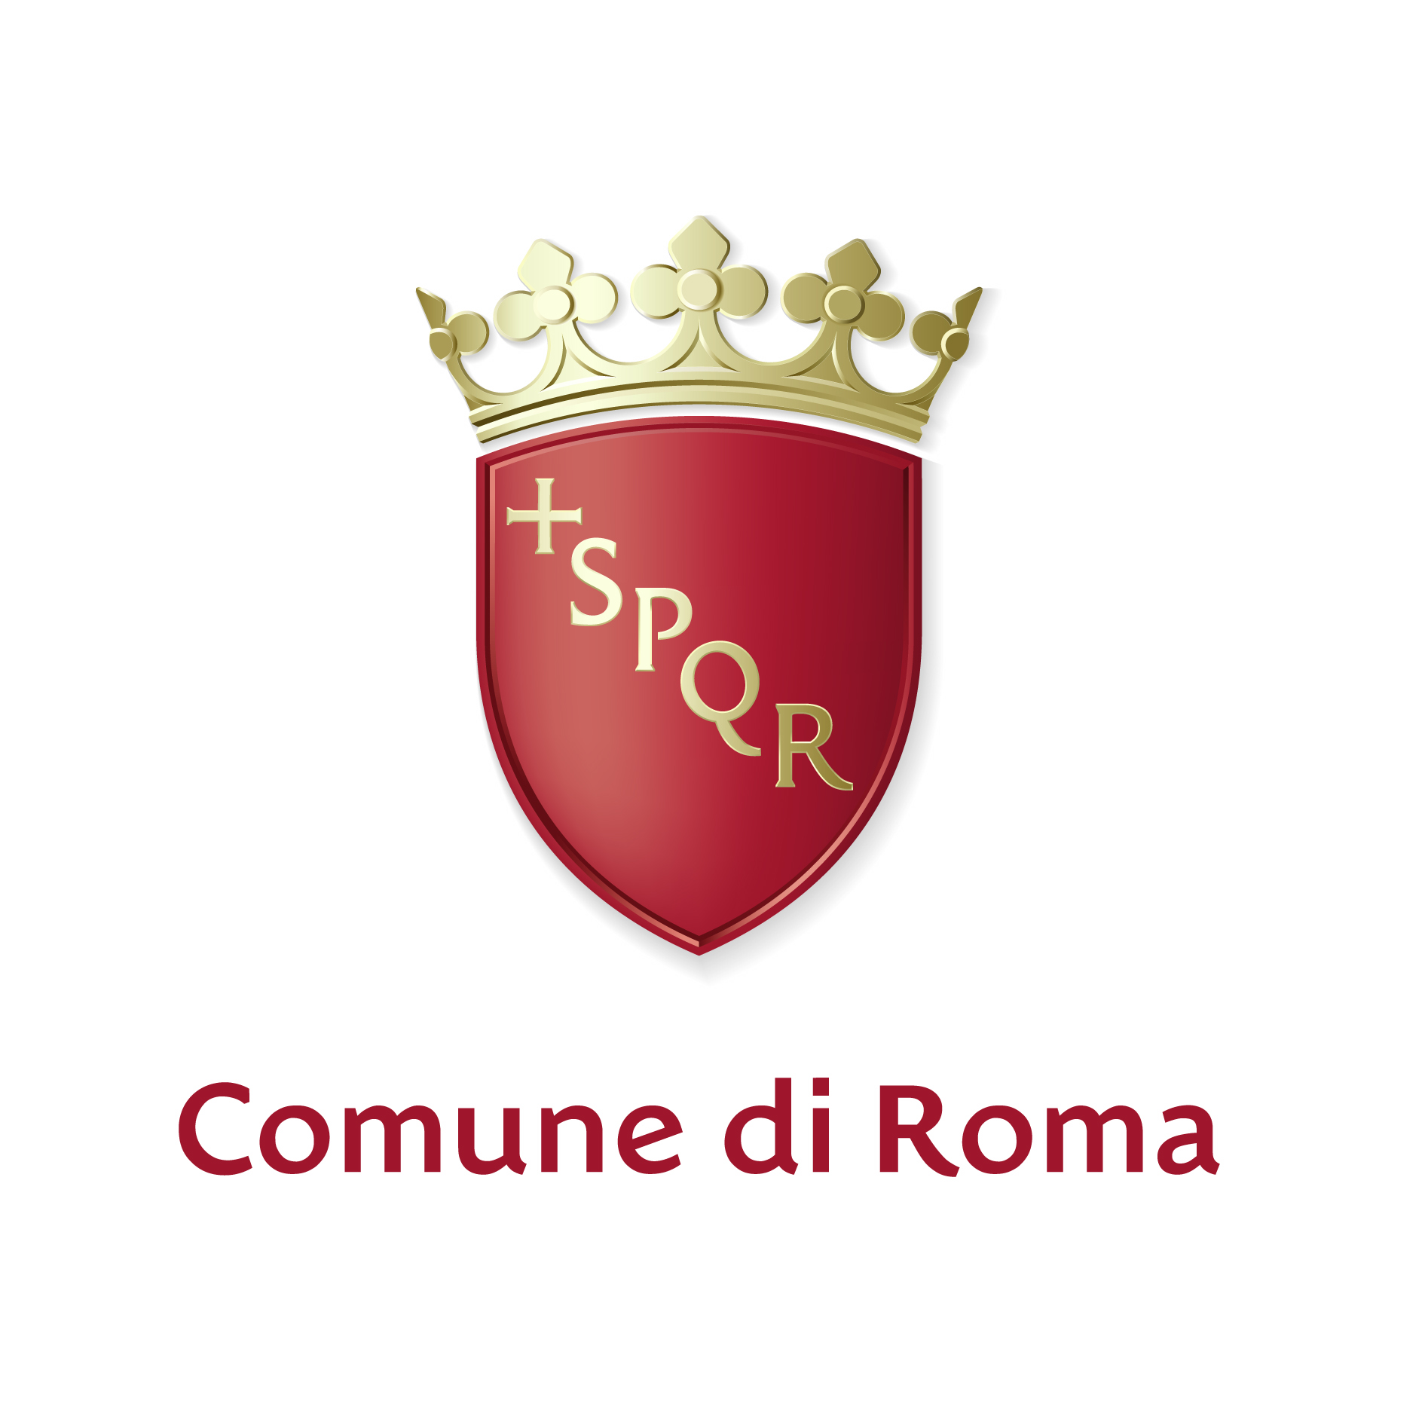

ART GOLD MOZAMBICO

INCONTRO INTERNAZIONALE

23 – 24 febbraio 2007
Roma

Organizzato congiuntamente da:
Comune di Roma, UNDP,UNOPS e Governo del Mozambico,

con la partecipazione del
Ministero degli Affari Esteri italiano

e la collaborazione di:
Regione Puglia,
Generalitat della Comunità Valenciana
Direzione della Cooperazione allo Sviluppo del Governo Basco.
Conferenza delle Regioni Periferiche Marittime dell’Europa (CRPM),
Rete Europea delle Città e delle Regioni per l’Economia Sociale (REVES),

Programma provvisorio

Venerdì 23 febbraio 2007
Sede della FAO, Largo delle Terme di Caracalla, 1 Roma

Sala Iran

14:00-15:00 - Iscrizione partecipanti

Presentazione del Programma ART GOLD Mozambico

Coordina il Ministro Plenipotenziario e Consigliere Diplomatico del Comune di Roma, Michelangelo Pipan

15:00 Saluti e introduzione
- Walter Veltroni, Sindaco di Roma,
- Raffaella Milano, Assessore alle Politiche sociali e dei servizi alla persona del Comune di Roma

15:15 Interventi introduttivi:
- Alain Giorgio Maria Economides, Ministro Plenipotenziario, Direttore Generale della DGCS, Ministero degli Affari Esteri
- Aiuba Cuereneia – Ministro di Pianificazione e Sviluppo del Mozambico
- Ndolamb Ngokwey, Rappresentante Residente del PNUD in Mozambico

15:40 Presentazione del Programma ART GOLD Mozambico
  - Isabel Ramos, UNDP Mozambico
  - Vincenzo Pira, UNOPS/ART

16:00 Gli apporti di ART International
- Giovanni Camilleri, Coordinatore UNDP/ART International

Presentazione delle caratteristiche e potenzialità dei territori e delle opportunità per i partenariati di cooperazione decentrata

16,15 Interventi:
- Telmina Pereira, Governatore della Provincia di Maputo
- Eneas Comiche, Presidente del Consiglio Municipale di Maputo
- Djalma Luiz Felix Lourenço, Governatore della Provincia di Gaza
- Labaro Sebastião Mathe, Governatore della Provincia di Cabo Delgado
- Felismino Ernesto Tocoli, Governatore della Provincia di Nampula
      - Rappresentante delle Agenzie di Sviluppo Economico Locale del Mozambico

17:45 Dibattito

18:45 Conclusioni:
- Rappresentante del Ministero della Scienza, Tecnologia e Innovazione del Mozambico
- Aiuba Cuereneia, Ministro di Pianificazione e Sviluppo del Mozambico
Sabato 24 febbraio 2007: Sala Protomoteca del Campidoglio

8:00-9:00 Iscrizione partecipanti

Presiede: Gustavo López Ospina, Coordinatore Internazionale del Comitato Scientifico ART per la cooperazione allo sviluppo umano

09:00 Il Programma ART GOLD Mozambico e i risultati della sessione precedente:

- Christophe Nuttall, Direttore dell’Hub for Innovative Partnerships dell’UNDP, Ginevra e
- Aiuba Cuereneia – Ministro di Pianificazione e Sviluppo del Mozambico

9:40 Interventi programmati dei rappresentanti dei Comitati di Cooperazione Decentrata:
- Silvia Godelli, Assessore alla Cooperazione economica, sociale e culturale con le Regioni del bacino del Mediterraneo, Attività culturali, Pace della Regione Puglia (da confermare)
  - Rafael Ripoll, Secretario Autonómico de Relaciones con la Unión Europea y Cooperación al Desarrollo de la Generalitat de la Comunitat Valenciana,
- Igor Irigioyen Fuentes, Direttore della Cooperazione allo Sviluppo del Governo Basco (da confermare)
      - Rappresentante della CRPM
      - Giovanni Pensabene, Presidente della Rete delle Città e Regioni Europee per l’Economia Sociale (REVES)
      - Andreu Felip, Direttore dell’Agenzia Catalana di Cooperazione allo Sviluppo (da confermare)

Interventi dei partecipanti

11:00 – 11:15 Pausa

11,15 Tavola Rotonda dei Donatori:
Le prospettive del Programma ART GOLD Mozambico

Interventi di:

- On. Patrizia Sentinelli, Vice Ministra per la Cooperazione allo Sviluppo del Ministero degli Affari Esteri italiano (confermato)
- On. Armand De Decker, Ministro della Cooperazione allo Sviluppo del Belgio (da confermare)
- On. Leire Pajín Iraola, Segretaria di Stato della Cooperazione Internazionale del Ministero degli Affari Esteri e della Cooperazione della Spagna (da confermare)
- Hervé Magro, Vice Direttore della Governabilità Democratica (DGCID) del Ministero degli Affari Esteri francese (da confermare)
- Josée Verner, Ministra per la cooperazione del Canada (da confermare)
- Ralph Friedländer, Direzione di Sviluppo e Cooperazione (DDC) Svizzera (da confermare)
- Rappresentanti dell’Unione Europea e delle Cooperazioni di altri paesi

13:00 – 13:30 Interventi conclusivi:
- Ndolamb Ngokwey, Rappresentante Residente del PNUD in Mozambico
  - Rappresentante del Governo Mozambicano
  - Walter Veltroni, Sindaco di Roma

